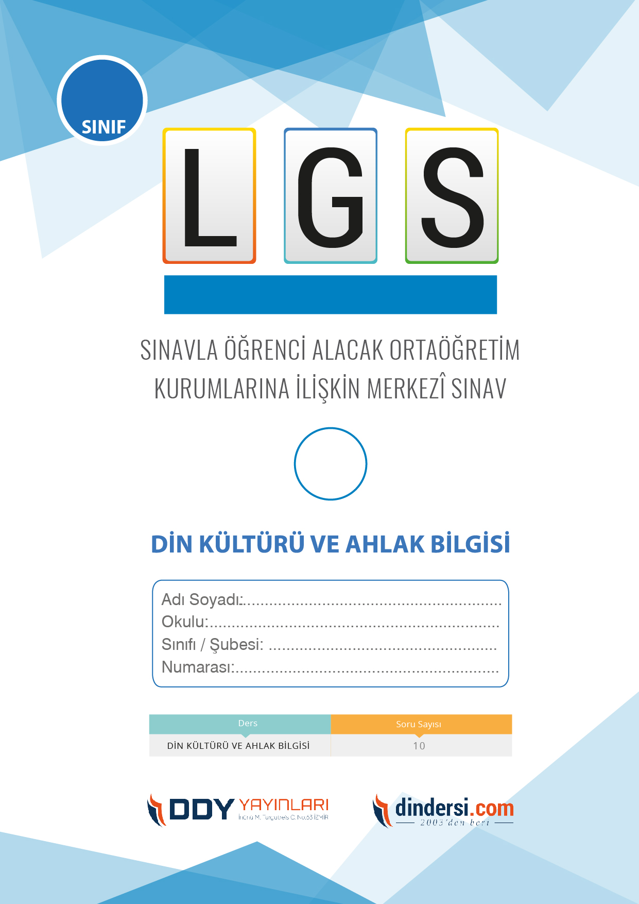

7. DİN KÜLTÜRÜ VE AHLAK BİLGİSİ

SINIF 3.***ÜNİTE*** LGS DENEME -2

**7**.



**2022**

**2018 ARALIK**

**ÖRNEK SORULAR**

Hangisi güzel ahlakın bir özelliği değildir?

A) İyilik yapmak

B) Adaletli olmak

C) Yardımsever olmak

D) Doğru sözlü olmamak

Hangisi güzel ahlakın sonuçlarından biri değildir?

A) İnsanların birbirlerine yardım etmeleri

B) İnsanların dünya hayatında mutsuz olmaları

C) Toplumda huzur ve barışın sağlanması

D) İnsanların birbirlerine saygı göstermeleri

Hangisi güzel ahlakın korunmasına yardımcı olacak davranışlardan biri değildir?

A) Yalan söylemek

B) Adaletli olmak

C) Affetmek, liderlik

D) İyilik yapmak

Hangisi güzel ahlakın olmazsa olmazlarından biri değildir?

A) Yardımsever olmak

B) Tevazu sahibi olmak

C) Alçak görülü olmak

D) Kibr

Güzel ahlakın en güzel örneği kimdir?

A) Hz. Musa

B) Hz. Muhammed

C) Hz. Nuh

D) Hz. İsa

Hangisi güzel ahlakın korunmasına yardımcı olacak davranışlardan biri değildir?

A) Yumuşak huylu olmak

B) Adaletli olmak

C)Yalan söylemek

D) İnsanların gizli kusurlarını araştırmamak

Güzel ahlakın İslam inancındaki yeri nedir?

A) Önemsiz bir yerdedir

B) Orta derecede bir yere sahiptir

C) Çok önemli bir yere sahiptir

D) Tamamen yoktur

Aşağıdakilerden hangisi güzel ahlakın etkilerinden biri değildir?

A) İnsanların birbirlerine saygı göstermeleri

B) Toplumda huzur ve barışın sağlanması

C) İnsanların dünya hayatında başarılı olmaları

D) İnsanların birbirlerine yardım etmeleri

Hangisi güzel ahlakın sonuçlarından biri değildir?

A) Allahın rızasını kazanmak

B) İnsanların sevgisini kazanmak

C) Ahirette cenneti kazanmak

D) Dünya malı sahibi olmak

Güzel ahlakın olmazsa olmazlarından biri nedir?

A) İçtenlik

B) Haset

C) Kibir

D) Hırs

Aşağıdakilerden hangisi güzel ahlakın bir özelliği değildir?

A) Hoşgörülü olmak

B) İyilik yapmak

C) Çekişmek

D) Sabırlı olmak

Aşağıdakilerden hangisi güzel ahlakın özelliklerinden biri değildir?

A) Haset

B) Sabır

C) Tevazu

D) Affetmek

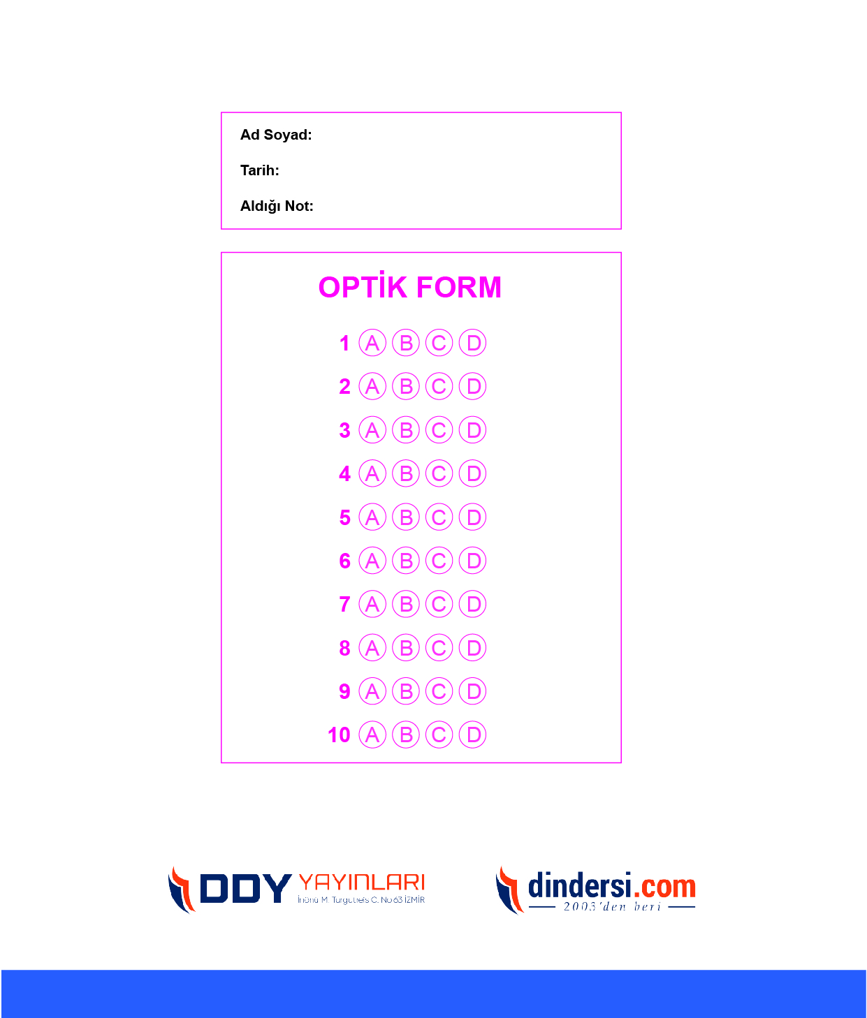

**DENEMENİN CEVAP ANAHTARI İÇİN TIKLAYINIZ**



**8. SINIF SINAV VE CEVAP ANAHTARI İÇİN TIKLAYINIZ**

**DENEMENİN CEVAP ANAHTARI İÇİN TIKLAYINIZ**



**2023 OCAK**

**ÖRNEK SORULAR**